НАУЧНО-ПРОИЗВОДСТВЕННАЯ КОМПАНИЯ
« АВТОМОТИВ»

ПАСПОРТ
Клепальный станок
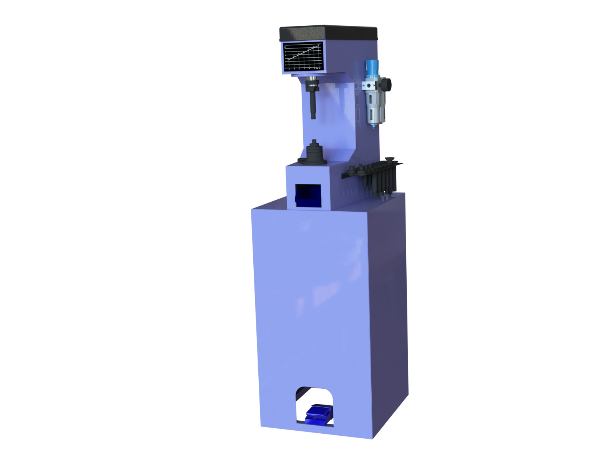
МОДЕЛЬ: КС-5200

САНКТ-ПЕТЕРБУРГ
2018
Настоящий паспорт составлен на клепльный станок, который предназначен для наклепки новых и удаления старых тормозных накладок на тормозные колодки коммерческого транспорта и других аналогичных соединений автомобиля.
1.Техническая характеристика
Пример расшифровки условного обозначения:
КС-5200:
КС – клепальный станок,
5200 – Номинальное осевое усилие на штоке гидроцилиндра, кг*с.
Обозначение |  | КС-5200
Номинальное осевое усилие на штоке, т*с |  | 5,2
Максимальное осевое усилие на штоке, т*с |  | 6,5
Ход штока, мм |  | 50
Номинальный объём гидросистемы, л |  | 0,35
Номинальное давление воздуха, бар |  | 8
Диапазон рабочего давления воздуха, бар |  | 4-10
Рабочая жидкость |  | Масла всесезонные гидравлические:  HLP 32, 46
Габаритные размеры, мм | Длина | 505
 | Ширина | 455
 | Высота | 1510
Масса, кг |  | 136
Изделие имеет климатическое исполнение У, УХЛ категории размещения 1,2,3 по ГОСТ 15150-69. Температура окружающей среды от – 20 С до + 40 С.
2.Комплект поставки
№ | Наименование | Кол-  во
1 | Клепальный станок | 1
2 | Пуансон | 6
3 | Противопуансон | 6
4 | Пуансон для срезания заклёпки | 1
5 | Пуансон для выталкивания заклёпки | 6
6 | Контейнер для заклёпок | 1
7 | Паспорт | 1

3.Устройство и принцип действия

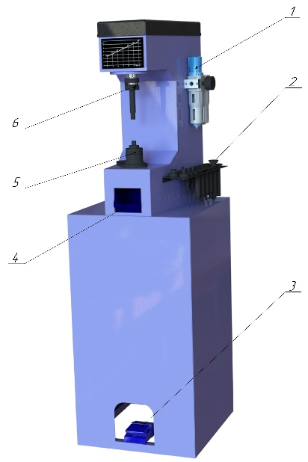
Управление станком осуществляется посредством педали 3. При нажатии на педаль 3 держатель пуансона 6 двигается вниз, при отпускании педали – возвращается в исходное положение. Изменение рабочего усилия производится за счёт изменения давления воздуха в пневматической системе с помощью регулятора давления 1. В комплект поставки входят различные пуансоны, для их хранения предусмотрена подставка 2. Наковальня 5 имеет плавную регулировку по высоте и может откидываться вбок против часовой стрелки, либо сниматься полностью что необходимо при срезании старых заклёпок. При удалении заклёпок из колодки при помощи пуансона, они попадают в контейнер 4, а при наполнении контейнера утилизируются.
4.Свидетельство о приемке
Клепальный станок КС-5200, заводской №_____________ соответствует требованиям ТД, и на основании осмотра и проведенных испытаний, признан годным к эксплуатации.
Дата выпуска «____»_____________________20___г.
Подпись лица ответственного за приемку_____________________________
М.П.

5.Гарантийные обязательства
5.1 Предприятие-изготовитель гарантирует соответствие изделия требованиям нормативно-технической документации и его работоспособность при соблюдении условий эксплуатации и хранения, установленных руководством по эксплуатации.
5.2 Срок гарантии – 12 месяцев со дня ввода изделия в эксплуатацию.
5.3 Дефекты изделия, возникшие по вине изготовителя и выявленные потребителем в течении гарантийного срока, предприятие-изготовитель обязуется устранить в течении трех месяцев со дня получения рекламации.
5.4 Гарантийные обязательства не выполняются, если потребитель разбирал и самостоятельно выполнял ремонт изделия в период действия гарантийного срока.
5.5 Предприятие-изготовитель осуществляет гарантийные обязательства только при наличии паспорта на изделие.
5.6. Претензии и рекламации направлять по адресу: 196158, Санкт-Петербург, Московское шоссе, дом 46, офис 228,
тел./факс: (812) 309-05-42, e-mail: info@npoamotiv.ru

5.Сведения о рекламациях
№ и дата рекламации | Краткое содержание рекламации | Меры, принятые заводом-изготовителем по рекламации

